שמור תוצרת טרייה
על ידי שימוש בחומרים שמקורם טבעי

אחסון תפוחי אדמה
תפוח אדמה הוא הגידול הרביעי בהיקפו בעולם מיד אחרי אורז, חיטה ותירס. גם בארץ הוא אחד מהגידולים החשובים (כ- 600000 טונות במהלך 2008/9 ) אחסון יעיל של תפוחי אדמה לאחר האיסוף שלהם הוא חיוני . אחד מהגורמים החשובים המשפיעים על איכות הפקעת היא ההנצה, המתרחשת במהלך האחסון . תופעת זו נגרמת כנראה ממעורבות של הורמונים שונים (חומצה אבסיסית, אתילן ואוקסינים).
בעיית ההנצה פוגעת בפקעות המיועדות לשווק לצרכן, לתעשייה וכן בפקעות המשמשות להטמנה (הביטוי החקלאי הוא "זריעה" אך פקעת זאת אינה זרע).
בצילום העליון- פקעות שהתרחשה בהן הנצה
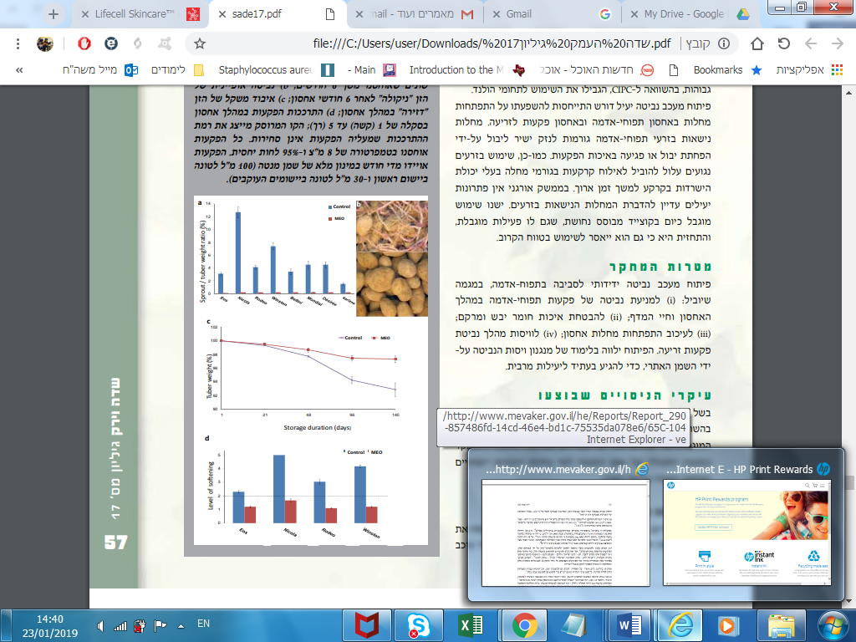
פקעת תפוח אדמה, היא גבעול תת-קרקעי מעובה.על גבי פקעות תפוחי האדמה מצויות "העיניים", שהן ניצני הצימוח. פקעת טרייה לאחר האסיף נמצאת במצב של תרדמה בהשפעת ריכוז של מעכבי צמיחה המצויים בה. במשך הזמן חומרים אלה מצטמצמים ומתפתחים חומרי צמיחה, שגורמים להפיכת העמילן לסוכרים בעיקר באזורי העיניים- ניצני הצמיחה, ומאוחר יותר בשאר העיניים של הפקעת. שינוי תנאים אלה מאפשר לפקעת להנץ- ללבלב ולנבוט. אם הפקעות מאוחסנות במשך זמן רב יותר, נחלשת התרדמה, ומתקבל הנצה של מספר רב יותר של עיניים, וכן גבעולים רבים יותר.

אם לא תהיה מניעה יעילה של הנצה בפקעות, אז יתרחש בהן אובדן של משקל, העמילן יהפוך לסוכרים, ויגדל הסיכון להתפתחות מחלות. פקעות תפוחי אדמה עם ניצנים מורידים את הערך המסחרי של הפקעות.
השיטות המקובלות לעיכוב הנצה הן:
- קירור
טמפרטורה של 2-4 מעלות, שיטה זאת אומנם מעכבת הנצה, אך גורמת להפיכת העמילן לסוכרים פשוטים.
- ריסוס בחומר כימי
מזה 40 שנה, משתמשים בריסוס בחומר כימי המעכב חלוקת תאים (כלורפארם- CIPC). בשנים האחרונות נחשד חומר זה כפוגע בסביבה ובבריאות האדם ויש להניח כי השימוש בו יאסר.
במחלקה לחקר תוצרת חקלאית לאחר קטיף הנמצאת במכון הוולקני מנסים למצוא פתרונות לבעיית ההנצה של תפוחי האדמה, שהם ידידותיים לסביבה ולאדם.
המטרה הנוכחית היא למצוא מעכב הנצה שגם ימנע מחלות בתפוחי האדמה. מחלות אלו עלולות לגרום לנזק ישיר ליבול וכן לאלוח (הדבקה) של הקרקע.
במחלקה מנסים למנוע הנצה על ידי שימוש בשמנים אתרים.
השמן ששימש למחקר המתואר הוא שמן מנטה. היתרון בשימוש בשמן אתרי שניתן לאדות אותו, האיוד מאפשר התפשטות החומר הפעיל וחדירתו גם לתוך מיכלי האחסון (אריזות דולב מסחריות).
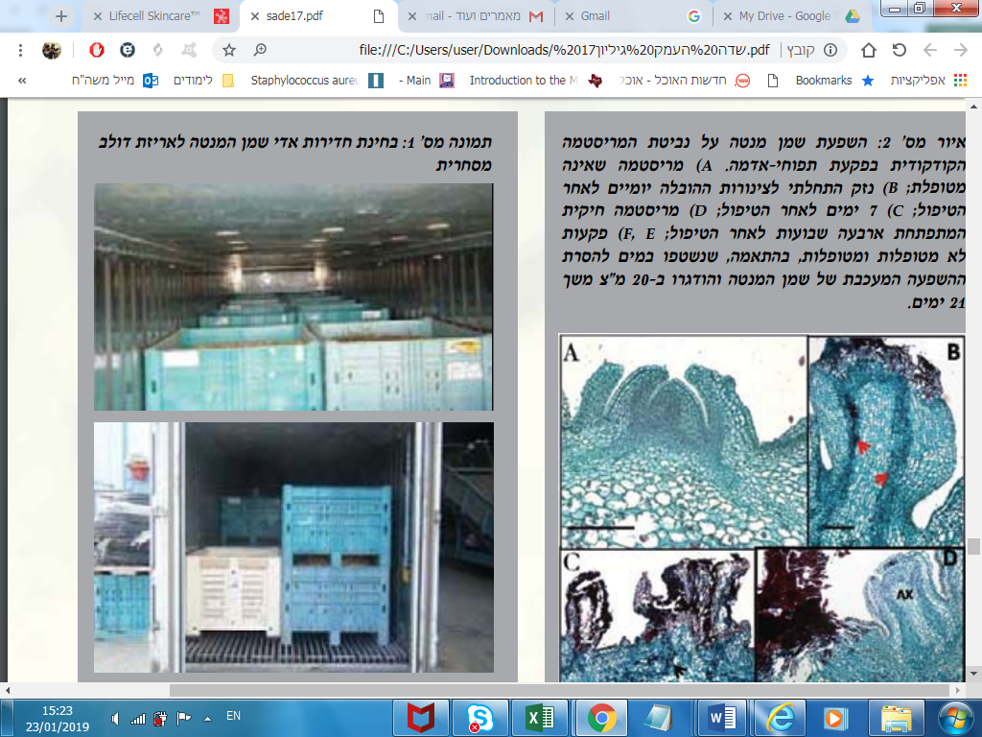

תרגיל חקר- השפעת שמן המנטה על הנצת פקעות תפוחי אדמה.
במחקר שנערך על ידי ד"ר פאולה טפר וד"ר דני אשל, בדקו החוקרים את השפעת שמן המנטה על פקעות של חמישה זנים של תפוחי אדמה : רודיאו, אאוס, ניקולה דזירה וקרלינה.
במשך האחסון הפקעות טופלו 4 פעמים : בפעם הראשונה איוד בשמן מנטה 100 מ"ל לטון , ו- 30 מ"ל לטון ביישומים הבאים.
כל הפקעות אוחסנו בחדר בטמפרטורה של 8 מ"צ ולחות יחסית של 95%.

בגיליון האקסל מוצגים התוצאות הממוצעות של המדדים שנבדקו במחקר:
טבלה2: משקל הפקעת דז'ירה באחוזים ממשקלה הראשוני במשך האחסון
טבלה3: התרככות פקעות של זני תפוחי אדמה לאחר 140 ימי אכסון
טבלה4: היחס בין משקל הניצנים (גרם) למשקל הפקעת (גרם) בזנים השונים 4.5 חודשים ו- 6 חודשים לאחר תחילת האחסון

 | הציגו את תוצאות הניסוי – המדדים השונים שנבדקו בשלוש מערכות צירים שונות

תארו את שלושת הגרפים, בתיאורכם את גרף 3 ו 4 התייחסו להבדלים בין זני תפוחי האדמה השונים (מיהו היותר פגיע באחסון ומיהו פחות פגיע..)

על סמך התוצאות המוצגות, האם תמליצו להשתמש בשמן אתרי של מנטה? נמקו!

מניעת אובדן מזון מאוחסן (בשל מחלות או בשל תהליכים פיזיולוגים טבעיים), מציעה פתרון לאספקת הדרישה למזון ההולכת וגדלה. אותו מזון שאמור למנוע ממיליארדי אנשים בעולם רעב.
צריך עדיין הרבה מאמץ, פעילות חינוכית ותקציבים כדי למנוע אובדן ובזבוז מזון בשלבי אחסונו ולאחר קנייתו.

